Kodutöö I: vihjeid R-is tegemiseks
Mark Gimbutas

1.
Tuleb teha paberil.

2.
x <- c(1,2,3,4,5)
mean(x)
## [1] 3
median(x)
## [1] 3
var(x) # dispersioon
## [1] 2.5
sd(x) / mean(x) # variatsioonikoefitsient
## [1] 0.5270463
quantile(x, 0.25) # 25% kvantiil (ehk alumine kvartiil)
## 25%
## 2
Pildi joonistamiseks kasutame R-i baas-võimalusi. Esialgu teeme histogrammi. Seejärel lisame sellele histogrammile kaks sirget joont: üks keskmisele teine mediaanile
hist(x) # histogramm
abline(v = mean(x), lwd=2) # v nagu vertical, lwd nagu line width
abline(v = median(x), col="red", lwd=2) # col nagu colour
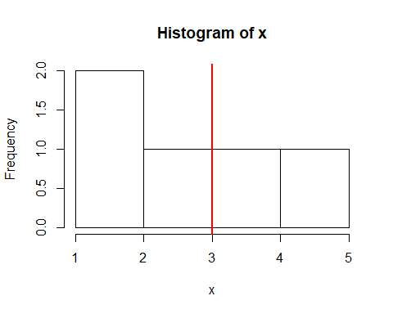 Üldiselt, R põhi-funktsioonidega graafikute tegemise kohta on palju häid näiteid teinud ja üles laadinud Märt Möls lehele http://www-1.ms.ut.ee/mart/R/Rgraafika.html.

3.
x1 <- c(1,2,3,3,3,4,5)
x2 <- c(4,5,5,6,7)
hist(x1)
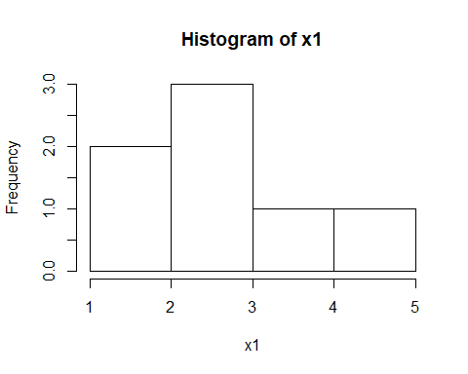
hist(x2)
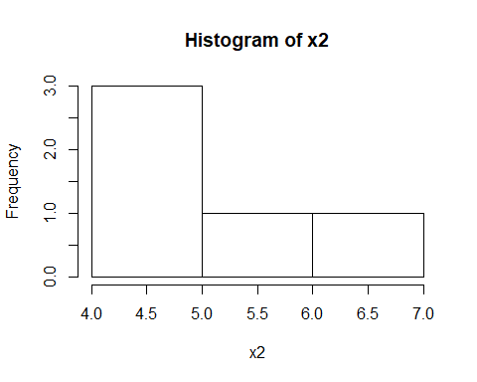
t.test(x1, x2)
##
## Welch Two Sample t-test
##
## data: x1 and x2
## t = -3.4006, df = 9.4162, p-value = 0.007369
## alternative hypothesis: true difference in means is not equal to 0
## 95 percent confidence interval:
## -3.9858456 -0.8141544
## sample estimates:
## mean of x mean of y
## 3.0 5.4
barplot(c(x1 = mean(x1), x2 = mean(x2)))
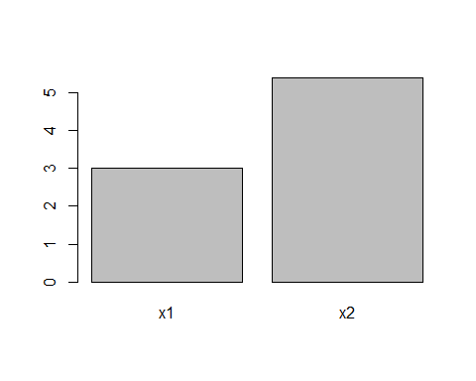 T-testi muude variantide jaoks (sõltuvad või sõltumatud valimid, rühmade varieeruvused võrdsed või mitte) tuleks uurida abifaili ?t.test.

4.
Esialgu tekitame andmestiku.
faktor <- rep(c("A", "B", "C"), each = 5)
x <- c(1,3,4,5,7,
4,6,6,7,8,
7,8,8,9,9)
andmed <- data.frame(faktor, x)
Kõiki lineaarseid mudeleid (ANOVA, ANCOVA, lineaarne regressioon, üldine lineaarne mudel) saab R-is hinnata funktsiooniga lm. Selle funktsiooni tuumaks on nn regressiooni valem:
- vasakul pool lainekest on sõltuva tunnuse nimi andmetabelis
- keskel on laineke ehk tilde, mille vähemasti minu klaviatuuril saab Shift+(see nupp number ühest vasakul) ja seejärel tuleb tühikut vajutada (alles siis ilmub laineke nähtavale)
- paremal pool lainekest on argumenttunnus(ed)
Nagu kõigi muude asjadega R-is, tuleks vaevaga välja arvutatud objekt salvestada. Antud juhul siis nimega m nagu mudel.
m <- lm(x ~ faktor, data = andmed)
ANOVA tabeli saab kätte funktsiooniga anova:
anova(m)
## Analysis of Variance Table
##
## Response: x
## Df Sum Sq Mean Sq F value Pr(>F)
## faktor 2 44.133 22.0667 8.3797 0.005277 **
## Residuals 12 31.600 2.6333
## ---
## Signif. codes: 0 '***' 0.001 '**' 0.01 '*' 0.05 '.' 0.1 ' ' 1
Mõjude hinnangud ja palju muud huvitavat (sealhulgas R-ruut, kogu mudeli olulisuse F-test, jne) saab kätte funktsiooniga summary:
summary(m)
##
## Call:
## lm(formula = x ~ faktor, data = andmed)
##
## Residuals:
## Min 1Q Median 3Q Max
## -3.0 -0.6 -0.2 0.8 3.0
##
## Coefficients:
## Estimate Std. Error t value Pr(>|t|)
## (Intercept) 4.0000 0.7257 5.512 0.000134 ***
## faktorB 2.2000 1.0263 2.144 0.053250 .
## faktorC 4.2000 1.0263 4.092 0.001493 **
## ---
## Signif. codes: 0 '***' 0.001 '**' 0.01 '*' 0.05 '.' 0.1 ' ' 1
##
## Residual standard error: 1.623 on 12 degrees of freedom
## Multiple R-squared: 0.5827, Adjusted R-squared: 0.5132
## F-statistic: 8.38 on 2 and 12 DF, p-value: 0.005277
Pane tähele, et faktori võrdlus-tasemeks võetakse faktori kõige esimene tase (tähestikulises järjekorras). Antud juhul siis A.
Vahelduse mõttes teeme graafiku ühe R-i väga kasuliku lisapaketiga.
library(ggplot2)
qplot(x, data = andmed, geom="histogram", facets=faktor~., bins=10)+theme_bw()
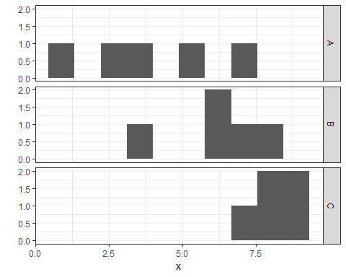

5.
Tekitame andmestiku. Kasutame sealjuures juhuslike arvude tekitamise võimalust: R oskab nimelt küsimise peale meile genereerida (pseudo)juhuslikke arve õige mitmest jaotusest.
faktor <- rep(c("A", "B"), each=100)
x <- c(rexp(100, 1), rexp(100, 2))
andmed5 <- data.frame(faktor, x)
Esitame andmed karpdiagrammil.
boxplot(x~faktor, data=andmed5)
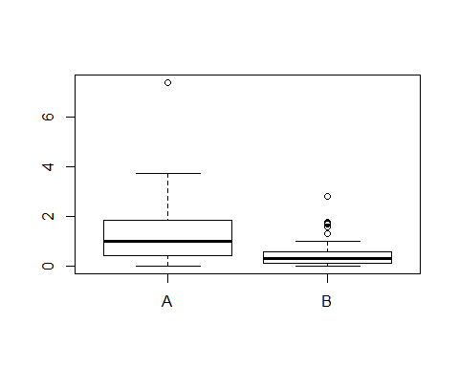 Kasutame mitteparameetrilist ANOVA-t, täpsemalt siis Kruskal-Wallise testi.
kruskal.test(x~faktor, data=andmed5)
##
## Kruskal-Wallis rank sum test
##
## data: x by faktor
## Kruskal-Wallis chi-squared = 45.974, df = 1, p-value = 1.198e-11

6.
x <- 1:10
y <- c(1,4,2,3,5,2,9,9,10,7)
cor(x,y) # arvutab Pearsoni korrelatsiooni
## [1] 0.8053158
plot(x,y, pch=20, cex=3) # et punktikesed oleks rasvasemad
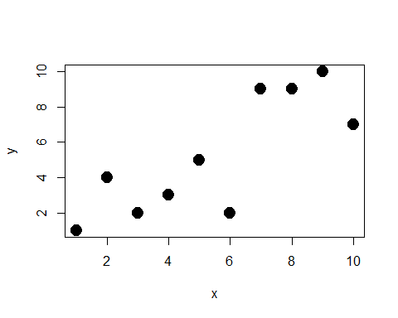
cor(x,y, method="spearman") # arvutab Spearmani korrelatsiooni
## [1] 0.7866

7.
x <- 1:5
y <- c(4,5,2,3,1)
plot(x,y)
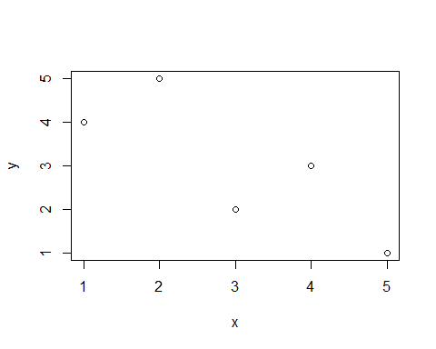
cor.test(x,y)
##
## Pearson's product-moment correlation
##
## data: x and y
## t = -2.3094, df = 3, p-value = 0.1041
## alternative hypothesis: true correlation is not equal to 0
## 95 percent confidence interval:
## -0.9861962 0.2796400
## sample estimates:
## cor
## -0.8
Nüüd hakkame oma andmestikku lihtsa copy-paste-ga paljundama ja korrelatsioonikordaja ning selle olulisuse muutust jälgima. Teeme seda for-tsükli abil.
valimi.maht <- rep(NA, 5) # teeme tühjad pesad tulemuste korjamiseks
r <- rep(NA, 5)
p <- rep(NA, 5)
for(i in 1:5){
# teeme testi ja salvestame kogu selle testi
korrelatsiooni.test <- cor.test(rep(x, i), rep(y, i))
# korjame välja korrelatsioonikordaja väärtuse ja topime ta vektori r i-ndale kohale
r[i] <- korrelatsiooni.test$estimate
# korjame välja testi p-väärtuse ja topime ta vektori p i-ndale kohale
p[i] <- korrelatsiooni.test$p.value
# Valimi mahu oskame ise ära arvata, teades et alguses oli 5 ja siis me kopeerisime
valimi.maht[i] <- 5*i
}
plot(valimi.maht, r, type="l", lwd=2) # lwd nagu line width
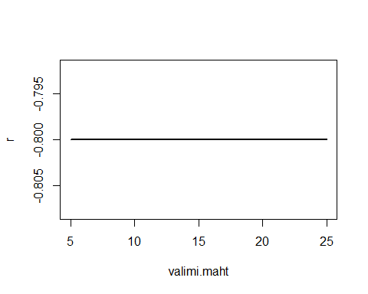
plot(valimi.maht, p, type="l", lwd=2)
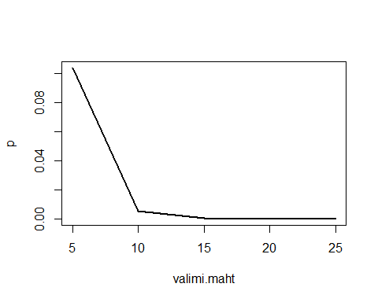

8.
x <- 1:10
y <- c(1,2,5,3,6,4,7,9,10,8)/2
m8 <- lm(y~x)
summary(m8)
##
## Call:
## lm(formula = y ~ x)
##
## Residuals:
## Min 1Q Median 3Q Max
## -0.97576 -0.48409 -0.04848 0.58485 0.87879
##
## Coefficients:
## Estimate Std. Error t value Pr(>|t|)
## (Intercept) 0.26667 0.47119 0.566 0.586952
## x 0.45152 0.07594 5.946 0.000344 ***
## ---
## Signif. codes: 0 '***' 0.001 '**' 0.01 '*' 0.05 '.' 0.1 ' ' 1
##
## Residual standard error: 0.6898 on 8 degrees of freedom
## Multiple R-squared: 0.8155, Adjusted R-squared: 0.7924
## F-statistic: 35.35 on 1 and 8 DF, p-value: 0.0003436
plot(x,y)
abline(a=.2667, b=.45152, col="red", lwd=2) # a on intercept ja b on slope
